**CONTRATO DE PRESTACIÓN DE SERVICIOS** QUE CELEBRAN POR UNA PARTE, **EL MUNICIPIO DE SAN JUAN DEL RÍO, QUERÉTARO,** REPRESENTADO EN ESTE ACTO POR LA **LICENCIADA ROSALBA RUÍZ RAMOS, SÍNDICA MUNICIPAL**, EL **LICENCIADO JOSÉ MIGUEL VALENCIA MOLINA, SECRETARIO DE ADMINISTRACIÓN**,EL **MAESTRO EN D.P.A. {NOMBRE_FUNCIONARIO_AREA}, SECRETARIO DE {CARGO_FUNCIONARIO_AREA}** EN CALIDAD DE **ÁREA REQUIRENTE**, A QUIENES EN ESTE DOCUMENTO SE LES DENOMINARÁ COMO **“EL MUNICIPIO”** Y, POR OTRA PARTE, LA PERSONA MORAL DENOMINADA “**{RAZON_SOCIAL_PROVEEDOR}”** REPRESENTADA EN ESTE ACTO POR EL CIUDADANO {**NOMBRE_APODERADO}**, EN LO SUCESIVO “EL PRESTADOR DE SERVICIO”, Y A QUIENES DE MANERA CONJUNTA SE LES DENOMINARÁ COMO “**LAS PARTES”**, DE CONFORMIDAD CON LAS DECLARACIONES Y CLÁUSULAS SIGUIENTES:

**A N T E C E D E N T E S.**

1. Que, en Sesión Extraordinaria del 27 (VEINTISIETE) de febrero de 2025 (DOS MIL VEINTICINCO), del Comité de Adquisiciones, Enajenaciones, Arrendamientos y Contratación de Servicios del Municipio de San Juan del Río, Querétaro, se determinó la autorización para la contratación del “**SERVICIO DE PÓLIZA DE MANTENIMIENTO PARA EL SISTEMA DE VIDEO VIGILANCIA”** a favor del prestador de servicio, la persona moral denominada {**NOMBRE_APODERADO}.**
2. Este contrato será cubierto por la Suficiencia Presupuestal de fecha {FECHA_SUFICIENCIA}, con número {NUMERO_SUFICIENCIA}, cuenta {CUENTA_SUFICIENCIA}, {RECURSO_SUFICIENCIA}, para cumplimiento del presente instrumento jurídico**.**
3. Con motivo de la autorización de los antecedentes que preceden y como resultado de la **Adjudicación Directa por Excepción**, con fundamento en el artículo **22 (VEINTIDÓS) fracción X (DIEZ ROMANO)** de la Ley de Adquisiciones, Enajenaciones, Arrendamientos y Contratación de Servicios del Estado de Querétaro, se justifica y resulta necesario la elaboración del presente instrumento jurídico, al tenor de las siguientes declaraciones y cláusulas.

**D E C L A R A C I O N E S.**

1. **DECLARA “EL MUNICIPIO” POR CONDUCTO DE SUS REPRESENTANTES LO SIGUIENTE:**
2. Es una entidad pública con personalidad jurídica y patrimonio propio; como Municipio libre forma parte integrante del Estado de Querétaro, conforme a lo dispuesto en los artículos 115 (CIENTO QUINCE) de la Constitución política de los Estados Unidos Mexicanos; 35 (TREINTA Y CINCO) de la Constitución Política del Estado Libre y Soberano de Querétaro y 3 (TRES) de la Ley Orgánica Municipal del Estado de Querétaro; autónomo en su gobierno interior y libre en la administración de su hacienda; gobernado por un Ayuntamiento de elección popular directa, quien ejerce la competencia que al Municipio le otorgan la Constitución Política de los Estados Unidos Mexicanos y la Constitución Política del Estado Libre y Soberano de Querétaro, con capacidad legal para contratar y celebrar el presente contrato, que se encuentra inscrito en el Registro Federal de Contribuyentes, de la Secretaría de Hacienda y Crédito Público, bajo la clave **MSJ710101A42.**
3. La **LICENCIADA ROSALBA RUÍZ RAMOS,** comparece en este acto en su carácter de **SÍNDICA MUNICIPAL**, en términos de los artículos 3 (TRES), 33 (TREINTA Y TRES) y demás relativos de la Ley Orgánica Municipal del Estado de Querétaro, y para acreditar su personalidad jurídica exhibe acta de cabildo de la sesión solemne, de fecha 01 (PRIMERO) de octubre de 2024 (DOS MIL VEINTICUATRO), en donde asume el cargo como Síndica Municipal que exhibe en este acto en original y copia simple de la misma, que una vez cotejada se devuelve la original, en donde acredita la facultad que le otorga el H. Ayuntamiento para celebrar todo tipo de convenios y contratos en que intervenga el Municipio de San Juan del Río, Querétaro, con estricto apego a la norma jurídica.
4. El **LICENCIADO JOSÉ MIGUEL VALENCIA MOLINA,** en su carácter de **SECRETARIO DE ADMINISTRACIÓN**, quien está facultado para adquirir los bienes y proporcionar los servicios requeridos para el buen funcionamiento de la administración pública municipal de conformidad en el artículo 50 (CINCUENTA) y demás relativos de la Ley Orgánica Municipal del Estado de Querétaro, personalidad debidamente acreditada mediante nombramiento de fecha 02 (DOS) de octubre de 2024 (DOS MIL VEINTICUATRO), suscrito por el **LICENCIADO ROBERTO CARLOS CABRERA VALENCIA, PRESIDENTE MUNICIPAL.**
5. El **MAESTRO EN D.P.A. {NOMBRE_FUNCIONARIO_AREA}** en su carácter de **SECRETARIO DE {CARGO_FUNCIONARIO_AREA} DE SAN JUAN DEL RÍO**, en calidad de “**ÁREA REQUIRENTE**”, responsable de la verificación y cumplimiento del contrato, en términos cuantitativos y cualitativos de los bienes y servicios suministrados.
6. Este contrato será cubierto por la Suficiencia Presupuestal de fecha {FECHA_SUFICIENCIA}, con número {NUMERO_SUFICIENCIA}, cuenta {CUENTA_SUFICIENCIA}, {RECURSO_SUFICIENCIA}; facilitada por la **SECRETARIA DE FINANZAS** **ANEXO 2** para cumplimiento a la **CLÁUSULA SEXTA** del mismo por lo que desde este momento ambas partes manifiestan su conformidad bajo libre albedrío, sin coacción alguna y sin necesidad de firmar otro contrato modificatorio, para incluir en el **ANEXO 4**
7. Para efectos del presente contrato, señala como domicilio el ubicado en **AV. BENITO JUÁREZ NÚMERO 36 (TREINTA Y SEIS), PONIENTE COLONIA CENTRO, CÓDIGO POSTAL 76800 (SETENTA Y SEIS MIL OCHOCIENTOS), DEL MUNICIPIO DE SAN JUAN DEL RÍO, QUERÉTARO.**
8. Esta contratación se realizará de acuerdo con el procedimiento de **{TIPO_ADJUDICACION}** segúnlo dispuesto en el **{ATICULO_FUNDAMENTO}**, de la Ley de Adquisiciones, Enajenaciones, Arrendamientos y Contratación de Servicios del Estado de Querétaro, vigente para nuestra Entidad.
9. **DECLARA “EL PRESTADOR DE SERVICIO”** “**{RAZON_SOCIAL_PROVEEDOR}” A TRAVÉS DE SU REPRESENTANTE LEGAL**
   * + 1. Que su representada empresa constituida conforme a las leyes mexicanas, y se advierten en acta constitutiva contenida en la Escritura Pública número {NUMERO_ESCRITURA_ACTA}, de fecha {FECHA_ESCRITURA_ACTA}, pasado ante la fe del Licenciado {LICENCIADO_ACTA}, el Notario Público Titular de la Notaría Pública número {NUMERO_NOTARIA_ACTA}, de la {DEMARCACION_NOTARIAL_ACTA}.
       2. Que acude en su representación legal es el **CIUDADANO {NOMBRE_APODERADO},** a quien le fue otorgado el poder, mediante **Escritura Pública número {NUMERO_ESCRITURA_PODER} de fecha {FECHA_ESCRITURA_PODER:}, pasado ante la fe del Licenciado {LICENCIADO_PODER}, el Notario Público Titular de la Notaría Pública número {NUMERO_NOTARIA_PODER}**, de la Demarcación Notarial de Querétaro, Querétaro; manifestando bajo protesta de decir verdad, que el conferido no le ha sido revocado o modificado en forma alguna por lo que cuenta con capacidad legal para obligarse a nombre de su representada al tenor de lo convenido en el presente contrato y se identifica con credencial para votar expedida por el Instituto Nacional Electoral con número de folio **{INE_IDMEX_REP_LEGAL}**.
       3. Se encuentra inscrito en la Secretaría de Hacienda y Crédito Público (SHCP) mediante el Registro Federal de Contribuyentes (RFC) bajo la Clave **NIR980922ET8** manifestando además que se encuentra al corriente en el cumplimiento de sus obligaciones fiscales y que no se encuentra en ninguno de los supuestos previsto en el artículo 69-B (SESENTA Y NUEVE) del Código Fiscal de la Federación.
       4. Para efectos del presente contrato, señala como domicilio: **AVENIDA ANILLO PERIFÉRICO NÚMERO EXTERIOR 1817 (MIL OCHOCIENTOS DIECISIETE), NÚMERO INTERIOR 12 (DOCE) Y 14 (CATORCE), COLONIA HACIENDA SAN JERÓNIMO, MONTERREY, NUEVO LEÓN, CÓDIGO POSTAL 64637 (SESENTA Y CUATRO MIL SEISCIENTOS TREINTA Y SIETE).**
       5. Tiene las capacidades suficientes para proporcionar los bienes y servicios objeto de este contrato en forma eficaz, conforme a los plazos de forma expedita y que son objeto de este contrato, conforme a las especificaciones y los plazos requeridos por **“EL MUNICIPIO”.**
       6. Que se encuentra inscrito en el padrón de proveedores del Municipio de San Juan del Río, Querétaro.
       7. Tiene la capacidad jurídica para contratar y obligarse en los términos del presente contrato y reunir las condiciones técnicas, económicas y humanas para obligarse a la ejecución del presente, de forma eficaz y expedita, conforme a los plazos y términos señalados por **“EL MUNICIPIO”.**
       8. Conoce el contenido de la Ley de Adquisiciones, Enajenaciones, Arrendamientos y Contratación de Servicios del Estado de Querétaro y las obligaciones que sus disposiciones le causan en la celebración de este contrato.
       9. Que cuenta con los conocimientos, habilidades, capacidad técnica, infraestructura, herramientas técnicas y capacidad financiera para proporcionar los bienes requerido por **“EL MUNICIPIO”**, establecido en el presente contrato.
       10. Bajo protesta de decir verdad que no desempeña empleo, cargo o comisión en el servicio público, y no se encuentran inhabilitados para el desempeño de estos.
       11. Que manifiesta bajo protesta de decir verdad que **“EL PRESTADOR DE SERVICIO”**, no desempeña empleo, cargo o comisión en el servicio público, y no se encuentran inhabilitados para el desempeño de estos. Asimismo, que no son parte en un juicio del orden civil, mercantil o laboral u otro en contra de la Administración Pública Municipal y que no se encuentra en algún otro supuesto o situación que pudiera generar conflicto de intereses con la celebración del presente contrato, así como de los responsables directos que designe en el presente contrato.
10. **DECLARAN “LAS PARTES” LO SIGUIENTE:**
11. Que cuentan con la capacidad legal necesaria para contratar y obligarse; por lo cual se reconocen mutuamente la personalidad con la que comparecen en la celebración de este contrato.
12. En razón de que **“EL MUNICIPIO”** requiere la contratación del **SERVICIO DE PÓLIZA DE MANTENIMIENTO PARA EL SISTEMA DE VIDEO VIGILANCIA** y toda vez que **“EL PRESTADOR DE SERVICIO**” ha manifestado, tener estudios, conocimientos y experiencia necesaria para prestar el servicio requerido por “**EL MUNICIPIO**”, es que celebran de común acuerdo este contrato.
13. Que todos los recursos, derechos y obligaciones inherentes al presente instrumento, no se encuentran vinculados de ninguna manera con Delitos de Operaciones con Recursos de Procedencia Ilícita, tipificados en el Capítulo II del Título Vigésimo Tercero del Código Penal Federal; contemplados en la Ley Federal para la Prevención e Identificación de Operaciones con Recursos de Procedencia Ilícita (LFPIORPI).
14. Sus datos personales contenidos en el presente instrumento legal, son públicos y susceptibles de consulta, de acuerdo con lo establecido en la Ley General de Protección de Datos Personales en Posesión de Sujetos Obligados artículos 1, 7 y 22 fracciones I, V y VII; Ley de Protección de Datos Personales en Posesión de Sujetos Obligados en el Estado de Querétaro artículos 1, 7 y 16 fracciones I, V y VIII; Ley General de Transparencia y Acceso a la Información Pública artículos 70 fracciones XXVII, XXVIII y XXXII; así como la Ley de Transparencia y Acceso a la Información Pública del Estado de Querétaro artículo 66 fracciones XXVI, XXVII y XXXI.
15. De acuerdo al artículo 59 de la Ley General de Responsabilidad Administrativa la cual establece que será responsable de contratación indebida el servidor público que autorice cualquier tipo de contratación, así como la selección, nombramiento o designación, de quien se encuentre impedido por disposición legal o inhabilitado por resolución de autoridad competente para ocupar un empleo, cargo o comisión en el servicio público o inhabilitado para realizar contrataciones con los entes públicos, siempre que en el caso de las inhabilitaciones, al momento de la autorización, éstas se encuentren inscritas en el sistema nacional de servidores públicos y particulares sancionados de la Plataforma digital nacional. Incurrirá en la responsabilidad dispuesta en el párrafo anterior, el servidor público que intervenga o promueva, por sí o por interpósita persona, en la selección, nombramiento o designación de personas para el servicio público en función de intereses de negocios.
16. Estando de acuerdo con las declaraciones antes asentadas por haberlas manifestado expresamente, y enterados del alcance legal en caso de incurrir en algún supuesto establecido en las declaraciones anteriores, acuden a suscribir este instrumento, obligándose en los términos que se establecen en las siguientes:

**CLÁUSULAS**

**PRIMERA. OBJETO:** El objeto del presente instrumento es la contratación del **“SERVICIO DE PÓLIZA DE MANTENIMIENTO PARA EL SISTEMA DE VIDEO VIGILANCIA”,** de conformidad al **ANEXO 1** presentado en la Propuesta Económica de “**EL PRESTADOR DE SERVICIO”** para el proceso de adjudicación directa por monto, la cual forma parte integral del presente contrato.

**SEGUNDA. ESPECIFICACIONES: “EL PRESTADOR DE SERVICIO**”, se obliga a contar con la capacidad en cuanto a la contratación del “**SERVICIO DE PÓLIZA DE MANTENIMIENTO PARA EL SISTEMA DE VIDEO VIGILANCIA**” referidos en el **ANEXO 1,** cumpliendo con las especificaciones económicas y técnicas respectivamente solicitadas por **“EL MUNICIPIO”.**

**TERCERA. VIGENCIA DEL CONTRATO:** **“LAS PARTES”** acuerdan que la vigencia del presente contrato es a partir del día {FECHA_INICIO_CONTRATO} de diciembre de 2025 (DOS MIL VEINTICINCO).

La vigencia referida es voluntaria para **“EL MUNICIPIO”** y forzosa para **“EL PRESTADOR DE SERVICIO”** por lo que el primero podrá dar por terminado anticipadamente el presente contrato cuando concurran razones de interés general o bien, cuando por causas justificadas se extinga la necesidad de requerir el servicio referido.

**CUARTA. VERIFICACIÓN DE CUMPLIMIENTO:** Correrá a cargo del **Área Requirente**, verificar el estricto cumplimiento de los términos y condiciones del presente contrato, dando aviso de inmediato y por escrito de cualquier acontecimiento que se suscite por la celebración de este instrumento jurídico a la Dirección de Adquisiciones de la Secretaría de Administración. Asimismo, una vez cumplidas las obligaciones de **“EL PROVEEDOR”** a entera satisfacción de la Dependencia Solicitante, esta notificará por escrito el cumplimiento, para que la Dirección de Adquisiciones de la Secretaría de Administración, esté en aptitud de proceder inmediatamente a extender la constancia de cumplimiento de las obligaciones contractuales para que se dé inicio a los trámites para la cancelación de las garantías otorgadas por virtud de este contrato. Debiendo remitir las constancias que acrediten el cumplimiento o incumplimiento del contrato.

**QUINTA. PROHIBICIÓN DE ALTERACIÓN:** **“EL PRESTADOR DE SERVICIO”** se obliga a no alterar en forma o en fondo lo contratado, bajo su más estricta responsabilidad, por lo que para el caso de que no cumpla con lo aquí asentado, acepta que **“EL MUNICIPIO”** se reserve la aceptación o el rechazo de lo entregado y haga valer las penalidades que se exigen por incumplimiento.

**SEXTA. MONTO: “LAS PARTES”** acuerdan que la contratación se realizará por un monto de **${MONTO_TOTAL_NUMERO} ({MONTO_TOTAL_LETRAS}) INCLUIDO EL IMPUESTO AL VALOR AGREGADO I.V.A.,** *Y TODOS LOS IMPUESTOS Y RETENCIONES QUE SE PUEDAN GENERAR EN RAZÓN A SU REGIMEN FISCAL.*

**SÉPTIMA. FORMA DE PAGO:** El pago se realizará conforme al calendario de pago:

|  |  |  |
| --- | --- | --- |
| 1 | Marzo 2025 | $2,198,748.80 |
| 2 | Abril 2025 | $2,198,748.80 |
| 3 | Mayo 2025 | $2,198,748.80 |
| 4 | Junio 2025 | $2,198,748.80 |
| 5 | Julio 2025 | $2,198,748.80 |
| 6 | Agosto 2025 | $2,198,748.80 |
| 7 | Septiembre 2025 | $2,198,748.80 |
| 8 | Octubre 2025 | $2,198,748.80 |
| 9 | Noviembre 2025 | $2,198,748.80 |
| 10 | Diciembre 2025 | $2,198,748.80 |

Mediante transferencia interbancaria conforme al **ANEXO 3,** que contiene la información bancaria de **“EL PRESTADOR DE SERVICIO”,** en su defecto, éste podrá apersonarse en las instalaciones de **“EL MUNICIPIO”,** para solicitar su pago.

La factura deberá expedirse a nombre del Municipio de San Juan del Río, Querétaro, con domicilio en **Avenida Benito Juárez número 36 (TREINTA Y SEIS), Poniente Colonia Centro, San Juan del Río, Querétaro, Código Postal 76800 (SETENTA Y SEIS MIL OCHOCIENTOS), con RFC MSJ710101A42**.

**OCTAVA. CONDICIONES DE PAGO:** Los pagos se realizarán a través de la Secretaría de Finanzas, cuyas instalaciones se ubican en el Centro Cívico ubicado en Boulevard Paso de los Guzmán número 24 (VEINTICUATRO), Barrio de la Concepción, San Juan del Río, Querétaro, código postal 76803 (SETENTA Y SEIS MIL OCHOCIENTOS TRES), de acuerdo a los bienes entregados y/o servicios realizados, cumplimentados en su totalidad con apego y observancia en el presente contrato, para lo cual se seguirá el siguiente procedimiento:

1. Se presentará en la Dirección asignada por el área requirente, la factura correspondiente, debidamente requisitada y sellada de recibido, acompañada de su respectiva evidencia fotográfica y soporte documental, evidenciando el cumplimiento total objeto del presente contrato, así como las garantías que correspondan.
2. **“EL PRESTADOR DE SERVICIO”** deberá entregar en formato PDF la factura correspondiente, la cadena en formato XML, verificativo del SAT y la integración de estos archivos electrónicos será indispensable para el trámite de pago correspondiente. Sin que sea omiso manifestar que deberá elaborar sus facturas, detallando las especificaciones contenidas en el contrato, considerando los requisitos fiscales, periodo de la contratación y el número de procedimiento que la origina, aclarando que, si las especificaciones de la contratación no caben en la factura, se podrán presentar en un anexo adjunto a la misma, el cual deberá estar debidamente referenciado.
3. En el supuesto de que la factura entregada por **“EL PRESTADOR DE SERVICIO”** para su pago, presente errores o deficiencias, **“EL MUNICIPIO”** dentro de los 05 (cinco) días hábiles siguientes al de su recepción indicará por escrito a **“EL PRESTADOR DE SERVICIO”** las deficiencias que deberá corregir. A partir de dicha notificación, **“EL PRESTADOR DE SERVICIO”** tendrá 05 (cinco) días hábiles para corregir el documento.
4. Hecho lo anterior y una vez teniendo la documentación correcta y completa; empieza a computarse el plazo del pago, que se realizará dentro de los 30 (treinta) días naturales, posteriores, a lo establecido en el inciso anterior.

**NOVENA. MODIFICACIÓN:** Cualquier modificación a la vigencia o pago deberá ser convenido expresamente por **“LAS PARTES”,** en caso contrario **“EL PRESTADOR DE SERVICIO”** exime desde la firma del presente instrumento a **“EL MUNICIPIO”** de realizar el pago de los recibos que excedan la vigencia del presente contrato.

**DÉCIMA. PRECIO FIJO: “LAS PARTES”** manifiestan que la contraprestación estipulada en el presente instrumento es fijo, no pudiendo variar durante la vigencia del mismo.

**DÉCIMA PRIMERA. GARANTÍAS: “EL PRESTADOR DE SERVICIO”** se obliga a entregar a la fecha de la firma de este contrato, en las instalaciones de la Dirección de Adquisiciones, dependiente de la Secretaría de Administración de **“EL MUNICIPIO”**, sitio ubicado en Boulevard Paso de los Guzmán número 24, Barrio de la Concepción del Municipio de San Juan del Río, Querétaro, las garantías emitidas a favor de **“EL MUNICIPIO**”, de acuerdo a lo siguiente:

**1)** **Garantía de cumplimiento;** por un monto de ${MONTO_GARANTIA_CUMPLIMIENTO} (UN MILLÓN SETECIENTOS CUARENTA Y UN MIL DOSCIENTOS SETENTA Y UN PESOS 38/100 M.N.) constituido por el 10% (DIEZ POR CIENTO), del monto total contratado, sin incluir el Impuesto al Valor Agregado, para garantizar el cumplimiento de las obligaciones que derivan del presente contrato.

**a) “EL PRESTADOR DE SERVICIO”** acepta, para el caso de incumplimiento, que **“EL MUNICIPIO”** haga efectiva a su favor la garantía de cumplimiento de contrato por concepto de indemnización.

**b) “EL PRESTADOR DE SERVICIO”** se obliga a renunciar a la proporcionalidad del importe garantizado en caso de que se presente incumplimiento del contrato en alguna de sus cláusulas.

**c) “EL PRESTADOR DE SERVICIO”** deberá mantener vigente esta garantía hasta el total cumplimiento de sus obligaciones a entera satisfacción de **“EL MUNICIPIO”** o hasta el día en que este comunique, en su caso, la terminación anticipada del presente contrato, en la inteligencia de que esta garantía solo podrá cancelarse mediante autorización por escrito de **“EL MUNICIPIO”.**

**2. Garantía de vicios ocultos;** por un monto de ${MONTO_GARANTIA_VICIOS} (UN MILLÓN SETECIENTOS CUARENTA Y UN MIL DOSCIENTOS SETENTA Y UN PESOS 38/100 M.N.) constituido por el 10% (DIEZ POR CIENTO) del monto total de este contrato, sin incluir el Impuesto al Valor Agregado, para garantizar la calidad y responsabilidad sobre vicios ocultos, quedando **“EL PRESTADOR DE SERVICIO”** obligado a, por su cuenta y riesgo, responder por los daños y perjuicios que por inobservancia o negligencia de su parte se lleguen a causar a **“EL MUNICIPIO”** o a terceros. Debiendo constituirse hasta el total cumplimiento de sus obligaciones a entera satisfacción de **“EL MUNICIPIO”**.

Las garantías a las que se refieren en los números anteriores serán presentadas, de la siguiente manera:

1. En cheque de caja o certificado, debiendo observarse lo dispuesto en la Ley General de Títulos y Operaciones de Crédito; o
2. A través de fianzas otorgadas por organismos o instituciones legalmente constituidas, a satisfacción de “EL MUNICIPIO” y **bajo la denominación literal “MUNICIPIO DE SAN JUAN DEL RÍO”.**
3. La obligación garantizada será indivisible, por lo que, en caso de presentarse algún incumplimiento, se harán efectivas las garantías que procedan por el monto total de la obligación garantizada.

**DÉCIMA SEGUNDA. RESPONSABILIDAD: “EL PRESTADOR DE SERVICIO”** proporcionará el servicio materia de este instrumento, conforme lo requiera el área solicitante, y su negativa será causa de rescisión inmediata, quedando a cargo del “ÁREA REQUIRENTE”, verificar que el mismo se cumpla de acuerdo a las disposiciones pactadas en este instrumento.

**DÉCIMA TERCERA. PROPIEDAD INTELECTUAL: “EL PRESTADOR DE SERVICIOS”** asume la responsabilidad total en caso de que al prestar los servicios contratados se infrinjan patentes, marcas o violen derechos de autor, registrados por terceros, quedando **"EL MUNICIPIO"** liberado de toda responsabilidad de carácter civil, penal, fiscal o de cualquier otra índole en esta materia.

**DÉCIMA CUARTA. RESCISIÓN DEL CONTRATO:** Por la celebración de este contrato, **“EL PRESTADOR DE SERVICIO”** acepta que **“EL MUNICIPIO”** quede facultado para:

1. Rescindir el contrato de mérito, sin necesidad de declaración judicial ni responsabilidad alguna de su parte, ante el incumplimiento de **“EL PRESTADOR DE SERVICIO”** a cualquiera de sus obligaciones aquí estipuladas, a las disposiciones de la Ley de Adquisiciones, Enajenaciones, Arrendamientos y Contratación de Servicios del Estado de Querétaro o a las demás que sean aplicables.

**DÉCIMA QUINTA. PROCEDIMIENTO DE RESCISIÓN:** Ambas partes aceptan y convienen en que el procedimiento de rescisión, se lleve a cabo de la siguiente manera:

1. El área requirente solicitará la rescisión del contrato a la Secretaría de Administración mediante oficio donde expondrá los motivos del incumplimiento.
2. La Secretaría de Administración le comunicará por escrito al **“EL PRESTADOR DE SERVICIO”** el probable incumplimiento en que haya incurrido, para que en un término de cinco días hábiles exponga lo que a su derecho convenga y aporte, en su caso, las pruebas que estime pertinentes;
3. Transcurrido el término a que se refiere la fracción anterior, la Secretaría someterá la propuesta de rescisión del contrato al Comité de Adquisiciones, Enajenaciones, Arrendamientos y Contratación de Servicios del Municipio de San Juan del Río, considerando los argumentos y pruebas que hubiere hecho valer **“EL PRESTADOR DE SERVICIO”**. La determinación de Rescisión el contrato deberá ser comunicada a **“EL PRESTADOR DE SERVICIO”**; y
4. Cuando se rescinda el contrato, la Secretaría de Finanzas formulará el pago correspondiente, a efecto de hacer constar los pagos que deba efectuar **“EL MUNICIPIO”** por concepto de servicio prestado hasta el momento de rescisión. De existir incumplimiento por parte de **“EL PRESTADOR DE SERVICIO”,** se procederá a la recisión administrativa de este contrato, sin responsabilidad para **“EL MUNICIPIO”,** conforme a lo establecido en la Ley de Adquisiciones, Enajenaciones, Arrendamientos y Contratación de Servicios del Estado de Querétaro o a las demás que sean aplicables.

**DÉCIMA SEXTA. VENCIMIENTO ANTICIPADO:** Se podrá solicitar el vencimiento anticipado del presente contrato, cuando concurran causas de interés general o se extinga la necesidad de lo contratado, sin responsabilidad para **“EL MUNICIPIO”**, en los siguientes casos:

1. Que **“EL PRESTADOR DE SERVICIO”**, incurra en falsedad, incorrección o inexactitud de las declaraciones realizadas en relación con el presente contrato.
2. Que **“EL PRESTADOR DE SERVICIO”**, no entregue las garantías solicitadas en el presente contrato.
3. Cuando se agote el monto límite de aplicación de penas convencionales.
4. Que **“EL PRESTADOR DE SERVICIO”**, antes del vencimiento del plazo para la prestación de los servicios, manifieste por escrito su imposibilidad para prestación, los mismos.
5. Que **“EL PRESTADOR DE SERVICIO”**, no preste los servicios en el plazo establecido.
6. Que **“EL PRESTADOR DE SERVICIO”**, suspenda injustificadamente la prestación de los servicios.
7. Que **“EL PRESTADOR DE SERVICIO”**, sea declarado en concurso mercantil o de acreedores o en cualquier situación análoga que afecte su patrimonio.
8. Que **“EL PRESTADOR DE SERVICIO”**, ceda los derechos de cobro derivados del contrato, sin sujetarse a la autorización previa y por escrito de **“EL MUNICIPIO”.**
9. Que **“EL PRESTADOR DE SERVICIO”,** ceda total o parcialmente cualquier obligación o derecho obtenido en el presente contrato.
10. En general, por el incumplimiento por parte de **“EL PRESTADOR DE SERVICIO”**, a cualquiera de las obligaciones derivadas del presente contrato o a las leyes y reglamentos aplicables.

**DÉCIMA SÉPTIMA. DE LA SUSPENSIÓN:** **“EL MUNICIPIO”** podrá suspender temporalmente en todo o parte el presente contrato en cualquier momento por causas justificadas o por razones de interés general, sin que implique su terminación definitiva. El presente contrato podrá continuar produciendo todos sus efectos legales una vez que hayan desaparecido las causas que lo motivaron. La suspensión de las obligaciones de **“EL MUNICIPIO”** sin responsabilidad para él, se sujetará a lo previsto a la Ley de la materia.

**DÉCMA OCTAVA. CUMPLIMIENTO DEL CONTRATO: “EL PRESTADOR DE SERVICIO”,** se obliga a cumplir en tiempo y forma, todos y cada uno de los términos contenidos en el presente contrato yconviene que todo tipo de gasto que realice en la ejecución y cumplimiento del objeto de este contrato, independientemente de su naturaleza, quedan comprendidos dentro de las cantidades establecidas en la cláusula quinta, por lo que **“EL MUNICIPIO”** queda libre de cualquier responsabilidad directa o indirecta derivada de la ejecución y cumplimiento del servicio.

**DÉCIMA NOVENA. CONFIDENCIALIDAD: “EL PRESTADOR DE SERVICIO”** se obliga a guardar absoluta confidencialidad sobre cualquier información relacionada con el presente contrato o que se derive del mismo, y reconoce que toda la documentación e información que reciba de **“EL MUNICIPIO”** para la realización del objeto del presente contrato, es de exclusiva propiedad de este último. Así mismo, **“EL PRESTADOR DE SERVICIO”** se obliga a no divulgar dicha información a través de medios de comunicación impresos, medios remotos de comunicación electrónica, magnéticos, conferencias, con fines políticos, sociales, económicos, comerciales, culturales, académicos, o cualquier otra forma. Esta disposición será permanente aun cuando haya concluido el presente contrato. En caso de que **“EL PRESTADOR DE SERVICIO”** incumpla con lo preceptuado anteriormente, responderá legalmente por los daños y perjuicios que su negligencia, impericia o dolo causen a **“EL MUNICIPIO”,** además de ser sancionado de conformidad con la normatividad vigente en la materia, esto con independencia de las sanciones de tipo penal y civil a que se hiciera acreedor.

**VIGÉSIMA. CESIÓN DE DERECHOS: “EL PRESTADOR DE SERVICIO”**, se obliga a no ceder ni subrogar, en forma parcial ni total, en favor de cualquier otra persona física o moral, los derechos y obligaciones que le sean derivados del presente contrato. Ambas partes aceptan que en este contrato no existe dolo, violencia, lesión o cualquier otro vicio de la voluntad que impida la celebración del mismo.

**VIGÉSIMA PRIMERA. RESPONSABILIDAD LABORAL:** **“EL PRESTADOR DE SERVICIO”** será el único responsable del pago y cumplimiento de todas y cada una de las obligaciones y/o prestaciones que pudieran surgir en materia laboral, relacionadas con el personal contratado para ejecutar el cumplimiento del presente contrato, por lo que **“EL MUNICIPIO”** no deberá ser considerado como patrón solidario o sustituto.

**“EL PRESTADOR DE SERVICIO”** se obliga a cumplir con todas las disposiciones establecidas en la Ley laboral, fiscal, de seguridad social, penal o civil que tenga con sus trabajadores, reconociendo a su vez que **“EL PRESTADOR DE SERVICIO”** es el único responsable del pago oportuno y correcto de las prestaciones relacionadas con sus trabajadores que laboren para su funcionamiento y por ningún motivo podrá involucrar a **“EL MUNICIPIO”** en conflicto alguno, pues esto será una causa suficiente para rescindir el presente contrato con el pago de daños y perjuicios que se hubieren causado a **“EL MUNICIPIO”,** sin perjuicio de la aplicación de otra penalidad que se incluya en el presente contrato.

**VIGÉSIMA SEGUNDA:** En caso de incumplimiento por parte de **“EL PRESTADOR DE SERVICIO”,** se aplicará penalización del 5% (cinco) por ciento sobre el monto de la última factura por cada servicio no proporcionado, siempre y cuando **“EL MUNICIPIO”,** evidencie que el servicio fue solicitado en tiempo y forma; la penalización no excederá el 10% (diez) por ciento del monto total del presente contrato.

**VIGÉSIMA TERCERA: “EL PRESTADOR DE SERVICIO”,** se obliga a prestar el servicio objeto de este contrato, aplicando la máxima diligencia, conocimientos, experiencia y técnica disponibles, con ética, profesionalismo y eficacia; asimismo, responderá por su cuenta y riesgo de los perjuicios que directa o indirectamente cause a **“EL MUNICIPIO”.**

**VIGÉSIMA CUARTA: “LAS PARTES”,** aceptan que es su voluntad celebrar el presente contrato y que lo hacen sin error, dolo o mala fe, con pleno conocimiento del contenido y alcance de sus estipulaciones.

**VIGÉSIMA QUINTA. TÍTULOS DE LAS CLÁUSULAS Y ENUNCIADOS:** Los encabezados y definiciones señaladas en cada una de las cláusulas del presente contrato se han utilizado únicamente para una práctica y rápida localización e identificación de su contenido, por lo que en ningún momento se entenderá, que dicho encabezado y/o definiciones, limitan o alteran el acuerdo de **“LAS PARTES”** contenido en ellas.

**VIGÉSIMA SEXTA. COMPETENCIA:** Para todo lo relativo a la interpretación y de cumplimiento, se estará a lo dispuesto en la Ley de Adquisiciones, Enajenaciones, Arrendamientos y Contratación de Servicios del Estado de Querétaro y ambas partes se someten expresamente a los tribunales de San Juan del Río, Querétaro, renunciando a cualquier otro fuero que les corresponda o pudiere corresponder en razón de su domicilio presente o futuro, sin perjuicio de que lo solucionen de común acuerdo.

**LAS PARTES MANIFIESTAN ESTAR DE ACUERDO CON EL CONTENIDO Y ALCANCE LEGAL DEL PRESENTE INSTRUMENTO MEDIANTE LECTURA, QUE EN SU TEXTO CONTIENE LA EXPRESIÓN EXACTA DE SU LIBRE VOLUNTAD, CONTENIDA EN {NUMERO_HOJAS} FOJAS ÚTILES, POR LO QUE LO FIRMAN DE CONFORMIDAD, AL MARGEN Y AL CALCE, LAS PARTES QUE EN ÉL INTERVIENEN; EN EL MUNICIPIO DE SAN JUAN DEL RÍO, QUERÉTARO, EL DÍA {FECHA_TERMINACION_DOC}.**

POR **“EL MUNICIPIO”**

|  |  |
| --- | --- |
| **_______________________**  **LICENCIADA ROSALBA RUÍZ RAMOS**  Síndica Municipal | **_______________________**  **LICENCIADO JOSÉ MIGUEL VALENCIA MOLINA**  Secretario de Administración |

**_______________________________________________**

**MAESTRO EN D.P.A. {NOMBRE_FUNCIONARIO_AREA}**

SECRETARIO DE {CARGO_FUNCIONARIO_AREA}

POR **“EL PRESTADOR DEL SERVICIO”**

____________________________________

**CIUDADANO {NOMBRE_APODERADO}**

Representante Legal

{RAZON_SOCIAL_PROVEEDOR}

Esta foja de firmas forma parte del contrato de **“SERVICIO DE PÓLIZA DE MANTENIMIENTO PARA EL SISTEMA DE VIDEO VIGILANCIA”**, número **{NUMERO_PROCEDIMIENTO}.** celebrado entre el Municipio de San Juan del Río, Querétaro y la persona moral denominada **{RAZON_SOCIAL_PROVEEDOR}**.

**ANEXO 1.**

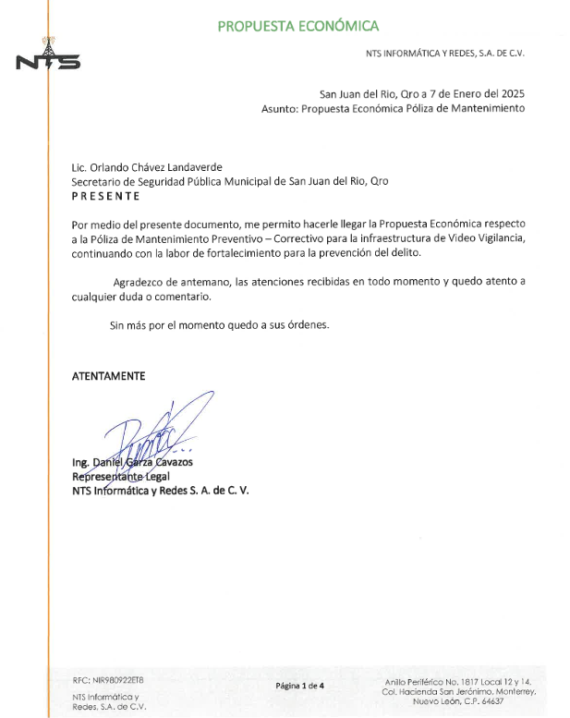

Esta foja forma parte del contrato de **“SERVICIO DE PÓLIZA DE MANTENIMIENTO PARA EL SISTEMA DE VIDEO VIGILANCIA”**, número **{NUMERO_PROCEDIMIENTO}.** celebrado entre el Municipio de San Juan del Río, Querétaro y la persona moral denominada **{RAZON_SOCIAL_PROVEEDOR}.**

**ANEXO 2.**

|  |  |  |  |  |
| --- | --- | --- | --- | --- |
| ***Número***  ***DP5.TP/OF.*** | ***Cuenta*** | ***MONTO (IVA INCLUIDO)*** | | ***Recurso*** |
| *2025000026* | *5599030501* | **$20,198,748.00** | (Veinte millones, ciento noventa y ocho mil setecientos cuarenta y ocho pesos 00/100 M.MN.) | *FT2025 Fortamun 2025* |

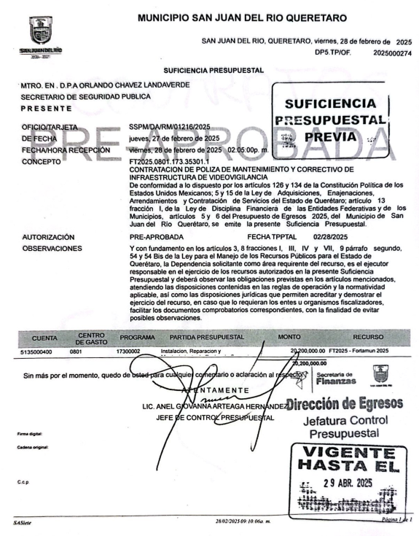

Esta foja forma parte del contrato de **“SERVICIO DE PÓLIZA DE MANTENIMIENTO PARA EL SISTEMA DE VIDEO VIGILANCIA”**, número **{NUMERO_PROCEDIMIENTO}.** celebrado entre el Municipio de San Juan del Río, Querétaro y la persona moral denominada **{RAZON_SOCIAL_PROVEEDOR}**

**ANEXO 3**

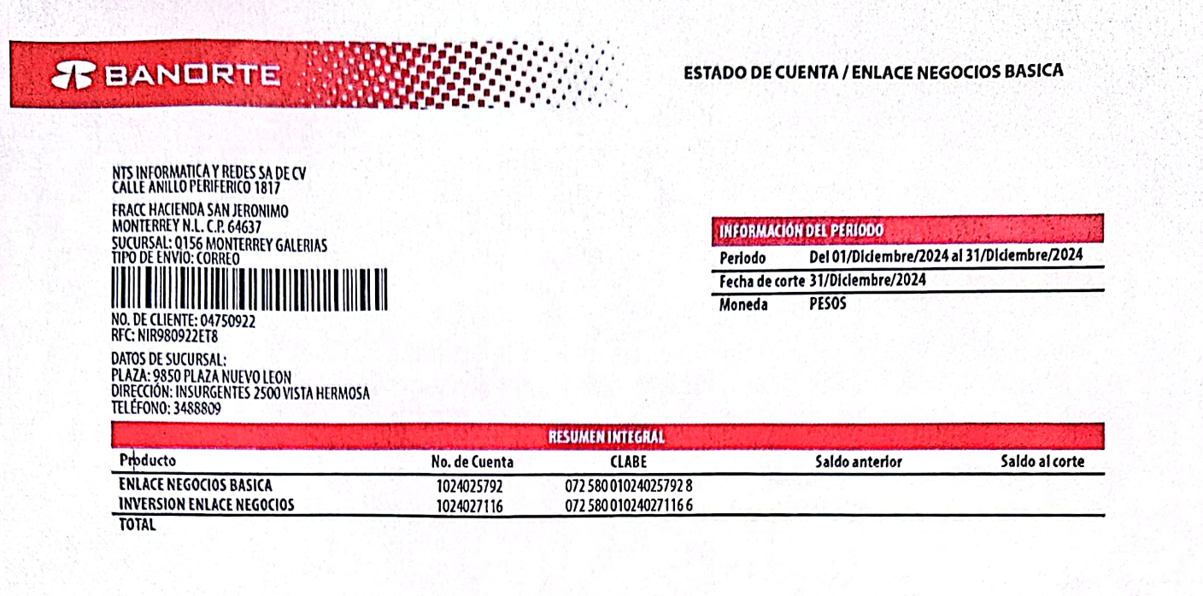

Esta foja forma parte del contrato de **“SERVICIO DE PÓLIZA DE MANTENIMIENTO PARA EL SISTEMA DE VIDEO VIGILANCIA”**, número **{NUMERO_PROCEDIMIENTO}** celebrado entre el Municipio de San Juan del Río, Querétaro y la persona moral denominada **{RAZON_SOCIAL_PROVEEDOR}**

**ANEXO 4. SUFICIENCIA PRESUPUESTAL**

|  |
| --- |
| **“LAS PARTES”** firman de conformidad, el **ANEXO 4**, donde se hace constar la Suficiencia Presupuestal autorizada por la Secretaría de Finanzas, para cumplimiento del **CONTRATO DE SERVICIO DE PÓLIZA DE MANTENIMIENTO PARA EL SISTEMA DE VIDEO VIGILANCIA,** con nomenclatura **{NUMERO_PROCEDIMIENTO}** |